Pozdravljeni učenci!
Upam, da ste lepo preživeli prvomajske počitnice. Pred nami je nov teden, ki ga bomo tudi tokrat izvedli na daljavo, ampak upam, da se kmalu vidimo tudi v šolskih klopeh. Da vam ne bo popoldan dolgčas, je pred vami nekaj nalog za aktivno preživljanje popoldneva.
ČAS ZA KOSILO
Staršem pomagaj pri pripravi mize za kosilo, ko bodo trebuščki polni, pa pomagaj mizo tudi pospraviti. Pred kosilom na pozabi na higieno rok.
Ker s polnim trebuščkom ne moremo dobro misliti, si vzemi malo časa za sprostitev. Zunaj se je toplo pomladansko sonce, zato lahko z družino greste na sprehod v naravo ali pa izvedete kakšno družabno igro na prostem.

SAMOSTOJNO UČENJE – UTRJEVANJE
Najprej dokončaj naloge, ki si jih dobil_a od razredničarke in ti jih še ni uspelo rešiti do konca. Če ti bo ostalo še kaj prostega časa, lahko rešiš spodnjo nalogo zaporedja.
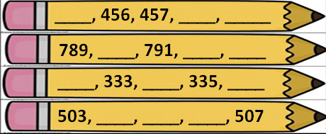

Zapiši s številko!
dvesto šestdeset _________ devetsto petinšestdeset __________
tristo štiriindevetdeset __________ devetsto deset __________
osemsto pet __________ dvesto dvajset __________
sedemsto dvajset __________ petsto devet __________

USTVARJALNO PREŽIVLJANJE PROSTEGA ČASA
Pri pouku ste se učili o zdravilnih rastlinah. Doma lahko sami izdelate sirup iz smrekovih vršičkov. Navodila najdete na naslednji povezavi: https://www.youtube.com/watch?v=fF_bn2eiyTM 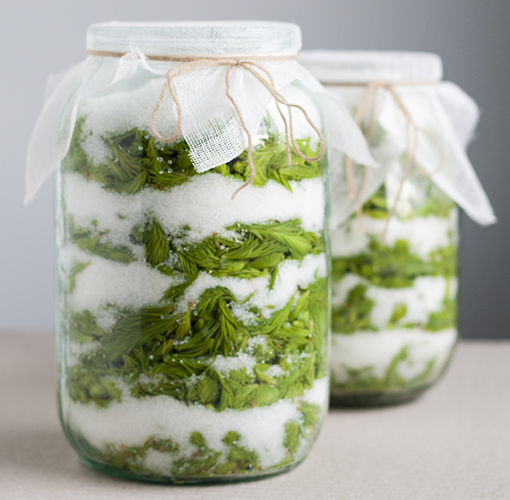

SPROSTITVENA DEJAVNOST
Plašč kocke izreži ali preriši na prazen list papirja ter zalepi po robovih. Nato vrzi kocko in izvedi nalogo, ki je napisana na zgornji strani kocke.
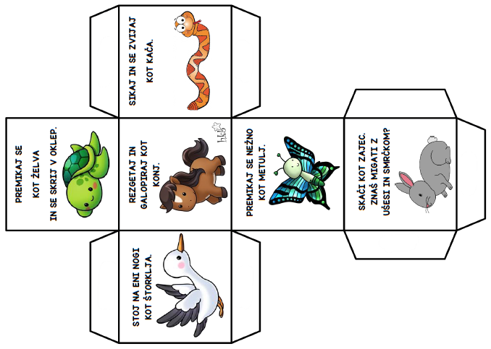

Že

Želim ti, da čim lepše preživiš svoj popoldan! 😊

